Český střelecký svaz, z.s.
SSK Adonis sport- 0440


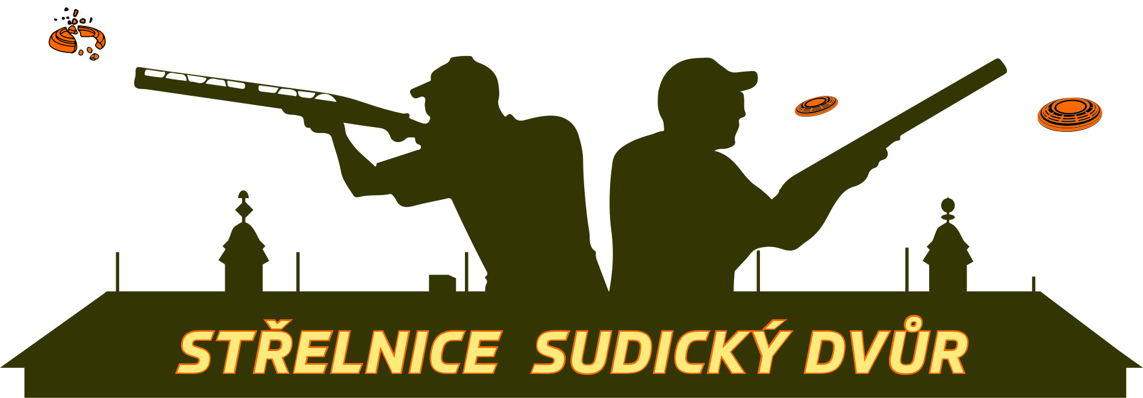

Propozice

II. kolo KZR

v olympijských,
brokových disciplínách
SKEET, TRAP

19.5 – 21.5. 2023

Broková střelnice Sudice

Název akce: KZR – II. kolo
Kategorie soutěže: I.
Druh soutěže: více kolová soutěž jednotlivců v brokových disciplínách pro registrované sportovní střelce ČSS.
Pořadatel: ČSS, z.s. SSK Adonis sport
Datum konání: 19.5. - 21.5. 2023
Místo konání : Broková střelnice Sudice
Disciplíny: Olympijské disciplíny TRAP, SKEET

Organizační výbor:

Ředitel soutěže: JUDr. Petr Hlaváček
Tajemník soutěže: Radomír Zaoral
Hospodář soutěže : Radka Smutná
Technický delegát: Kamil Ploc
Hlavní rozhodčí: František Vávra - TRAP
Ing. Václav Smetana - SKEET
Technické zabezpečení: Josef Hlaváček – správce střelnice

Podmínky účasti:
KZR se mohou zúčastnit všichni nominovaní a nenominovaní sportovci členové ČSS, z.s., kteří jsou v péči RSCM, MV, MO a SSK. Tyto složky odpovídají za informovanost a trenérské vedení sportovců. Další střelci se zúčastní na vlastní náklady nebo na náklady vysílajícího SSK.

Přihlášky do KZR 2023:
Všichni další střelci se přihlašují na jednotlivá kola soutěže přímo organizátorovi příslušného kola soutěže, nejpozději v den tréninku tj. pátek 19.5. 2023 do 15.00 hod.

Do závodu bude přijato maximálně 72 střelců v každé disciplíně.

Povinnosti účastníka soutěže:
Každý střelec je povinen předložit při prezenci tyto doklady:

*** Platný průkaz ČSS, z.s., s vylepenou kontrolní známkou pro rok 2023 (na základě usnesení VV ČSS, z.s., provede sekretariát ČSS, z.s., před začátkem soutěže kontrolu všech nominovaných sportovců a neumožní start těm střelcům, za které SSK neuhradí příspěvky ve stanoveném termínu, tj. 28. 2. každého roku. Členové klubů, kteří nemají řádně zaplaceny příspěvky, nemohou na této soutěži startovat.

*** Bude provedena kontrola zbrojních průkazů a průkazů zbraní správcem střelnice (dle zákona). Kdo nebude mít tyto doklady, nebude moci být přihlášen a jako závodník se soutěže nemůže zúčastnit.

*** Sportovec mladší 18ti let, ale starší 10ti let, nebo který nemá zbrojní průkaz, může zbraň používat pouze za přítomnosti osoby starší 21 let, která je držitelem zbrojního průkazu skupiny B nebo C nejméně 3 roky a zajistí bezpečnou manipulaci se zbraní a střelivem.

Program závodu:

Trénink : 19.5.2023 11,00 – 18,00 hod
Technická porada: 19.5.2023 17.00 – 18.00 hod
Závod první den 20.5.2023 9.00 – 18.00 hod
Závod druhý den: 21.5.2023 9.00 – 18.00 hod

Disciplíny, kategorie:

Skeet: kategorie muži (rok nar. 2001 a st.) - 125 terčů + finále
kategorie junioři (rok nar. 2002, 03, 04) - 125 terčů + finále
kategorie dorostenci (rok nar. 2005 a ml.) - 125 terčů + finále
kategorie ženy 125 terčů + finále

Trap: kategorie muži (rok nar. 2001 a st.) - 125 terčů + finále
kategorie junioři (rok nar. 2002, 03, 04) - 125 terčů + finále
kategorie dorostenci (rok nar. 2005 a ml.) - 125 terčů + finále
kategorie ženy 125 terčů + finále

Soutěží se podle pravidel ISSF:
Přihlášení střelci startují ve svých věkových kategoriích, přesun do vyšší kategorie je možný na základě rozhodnutí státního trenéra příslušné disciplíny a je pro všech 5 kol neměnný.
V případě nedostatečného počtu startujících v příslušné kategorii je možné kategorie sloučit v souladu s ŘSS a potřebami reprezentace. Finále se střílí ve formátu Tokio 2020. Kategorie muži, ženy terče flash.

Terče: Závod - terče zn. Corsivia

Finále - terče zn. Laporte

Hodnocení soutěže KZR :
Jednotlivé kategorie se hodnotí samostatně tímto způsobem: Každá disciplína a kategorie bude zakončena finálovou položkou. Pořadí se určí na základě finálové položky a dál dle základního nástřelu. Body za umístění do 8. místa se rozdělí dle tohoto klíče. Každému střelci budou započítány body za výkon v základní části soutěže a to koeficientem 0,5 (např. nástřel 100 = 50 bodů). Dále budou střelcům připočteny body za umístění v celkovém pořadí po finále a to od nejlepšího sestupně body 8, 7, 6, 5, 4, 3, 2, 1. Pokud dojde v některém z kol z organizačních důvodů, či nedostatku střelců ke sloučení kategorií, odnášejí si střelci získané body v kategorii vyšší zpět do hodnocení té kategorie, do které původně náleží.

1. místo 8 bodů 5. místo 4 body
2. místo 7 bodů 6. místo 3 body
3. místo 6 bodů 7. místo 2 body
4. místo 5 bodů 8. místo 1 bod

Startovné:

Tréninková položka bez rozdílu střelců kategorií (TRAP a SKEET) 25 terčů 125,- Kč

Závod – nominovaní střelci - Závod – nenominovaní střelci –

Propustnost střelnice je 72 střelců na disciplínu.

Muži, ženy, 125 terčů 1000,- Kč Muži, ženy 125 terčů 1.200,- Kč
Junioři - ky 125 terčů 1000,- Kč Junioři - ky 125 terčů 1.200,- Kč
Dorostenci - ky 125 terčů 500,- Kč Dorostenci - ky 125 terčů 600,- Kč

Startovné je splatné hotově při prezenci a jeho výše je stanovena dle jmenovitého zařazení kategorie viz. „NOMINAČNÍ LISTINA KZR 2023

Protesty:
Písemný protest se musí, v souladu s pravidly ISSF, podat jury do 10 minut po skončení položky ve které se dotyčná událost přihodila s poplatkem 500 Kč. Další viz pravidla ISSF čl. 9.17.4 až 9.17.4.2.

Zdravotní zabezpečení:
Záchranná služba Boskovice.

Ubytování:
Ubytování si zajišťuje každý účastník sám.

Parkování vozidel:
Parkování je zajištěno v areálu střelnice, na vymezeném parkovišti mimo zatravněné plochy.

Občerstvení:
Občerstvení je zajištěno přímo na střelnici po celou dobu tréninku a závodu.

Zbraně a střelivo:
Zbraně a střelivo vlastní. Broková náplň nesmí přesahovat 24,0 g (tolerance + 0,5 g) - max. hmotnost vč. tolerance 24,5 g. Velikost broků nesmí přesáhnout průměr 2,6 mm.

Losování:
Losování startovních čísel střelců provede organizátor soutěže s hlavním rozhodčím jednotlivých kategorií při technické poradě v pátek 19.5.2023

Kontakt na pořadatele:
Kontaktní osoby: Josef Hlaváček - správce střelnice
tel.: + 420 602 750 688
e-mail: jhlavacekml@gmail.com

Přihlášky Radomír Zaoral tel. 777550370
e-mail: radomir.zaoral@gmail.com

Organizační výbor si vyhrazuje právo změn v souladu s pravidly sportovní střelby a prováděcí směrnicí KZR - pro rok 2023
JUDr Petr Hlaváček v. r. ředitel soutěže

